**De frustraties van assistants in het vergaderproces**

**Het vergaderproces resulteert binnen organisaties in ontzettend veel frustraties, zeker voor assistants en secretaresses. Wat ervaren assistants als het meest frustrerend en hoe proberen ze deze frustraties op te lossen? Via de Management Support Groep op LinkedIn is er doorNotulen Softwareeen onderzoek uitgezet. Met de 182 stemmers is vervolgens een gesprek aangeknoopt om dieper in te gaan op de onderliggende redenen. In dit artikel worden de bevindingen besproken.**

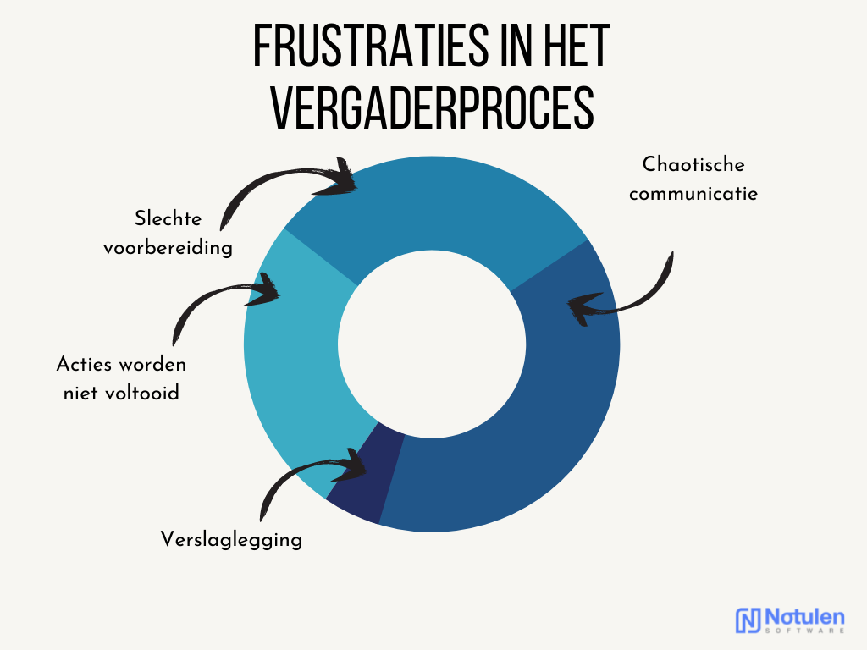

## **De resultaten**

Chaotische communicatie wordt door assistants als grootste frustratie ervaren: 39% kiest hiervoor. Deze frustratie wordt gevolgd door een slechte voorbereiding (30%). Ook actiepunten die niet voltooid worden resulteren in ergernis (26%). De verslaglegging tijdens meetings wordt in mindere mate als frustrerend ervaren (5%). In de volgende alinea’s worden de genoemde frustraties een voor een besproken

## **Chaotische communicatie**

Communicatie wordt op twee momenten in het vergaderproces als frustrerend ervaren: in de voorbereiding én tijdens de meeting. In de voorbereiding is het zeer herkenbaar dat de communicatie verspreid is over meerdere kanalen. Dit resulteert in chaos: mailtjes, appjes en externe tools worden gebruikt ter voorbereiding van de meeting. De assistent raakt het overzicht hierdoor kwijt.

*“Het over- en weer gemail/gepingel in de voorbereiding is vermoeiend. Bovendien praat men in de vergadering door elkaar heen, er wordt geswitched tussen agendapunten en er worden zaken besproken die helemaal niet aan de orde zijn.” ~*

Quote van een van de respondenten

Echter, de meeste assistants zien chaotische communicatie tijdens meetings als grootste ergernis. Vergaderingen verlopen te vaak niet gestructureerd: deelnemers houden zich niet aan de agenda, praten over totaal andere onderwerpen, praten door elkaar heen, de voorzitter heeft geen controle en men komt maar niet tot besluiten. Bovendien maakt dit het notuleerwerk een stuk lastiger.

## **Slechte voorbereiding**

Een slechte voorbereiding is dodelijk voor de efficiëntie van een vergadering. Deelnemers zijn niet bekend met de agenda of hebben aanvullende documenten (slecht) doorgelezen. Dit zorgt meteen voor vertraging in een vergadering of een vergadering waarbij de inbreng van bepaalde deelnemers te verwaarlozen is. Ook zit men daardoor telkens te wachten op ‘dat agendapunt dat voor mij belangrijk is’, waardoor ze de rest van de meeting minder aanwezig zijn. Wel wordt er meermaals aangegeven dat dit niet altijd de schuld is van de deelnemers: aanvullende documenten worden te laat of onvolledig aangeboden.

*“Mensen zijn niet op de hoogte en gaan ter plekke nog stukken lezen. Dit is funest voor je vergaderproces.” ~*

Quote van een van de respondenten

## **Acties worden niet voltooid**

Binnen het vergaderproces is de assistant vaak de persoon die als verantwoordelijke wordt gezien wat betreft het toezien op de voortgang van actiepunten. Veel van de ondervraagde respondenten geven aan dat het zeer irritant is om collega’s constant te moeten najagen. Bovendien heeft de thuiswerk situatie dit nog moeilijker gemaakt: aan het bureau ‘najagen’ wordt als succesvoller ervaren dan per mail. Bovendien wordt aangegeven dat het onhandig is dat er totaal geen inzage is in de voortgang van acties.

*“Ik mail acties meestal nog een aantal keer rond. Zo blijven ze onder de aandacht. Helaas vaak zonder succes.”*

*~*

Quote van een van de respondenten

## **Verslaglegging**

Notuleren is niet leuk, daar is vrijwel iedere assistant het mee eens. Desondanks wordt verslaglegging niet als grote frustratie ervaren. Het hoort er nu eenmaal bij. Wel hebben veel assistants het gevoel dat de verslagen vrijwel nooit worden teruggelezen.

## **Conclusie**

Een hoop factoren worden binnen het vergaderproces als frustrerend ervaren. Dit sluit goed aan bij de onderzoeksresultaten van

[Sprout](https://mtsprout.nl/)

: “47% ziet vergaderingen als grote tijdverspilling.” De handelingen waarmee assistants een efficiënt vergaderproces proberen te waarborgen zijn bovendien handwerk en arbeidsintensief. Hiermee zal de mate waarin vergaderingen als frustrerend worden ervaren door assistants alleen maar hoger zijn.

### **– Einde persbericht –**

**Noot voor de redactie**

Voor meer informatie kunt u contact opnemen met David Schulpen, Marketeer

[Notulen Software](https://notulensoftware.nl/)

, 0613230498,

[david@notulensoftware.nl](mailto:david@notulensoftware.nl)

.

**Over: Duodeka**

**Newsroom**

Bekijk het volledige persbericht inclusief meer foto's en video's in onze Newsroom.

[Bekijk het volledige persbericht](https://duodeka.presscloud.ai/pers/de-frustraties-van-assistants-in-het-vergaderproces)

[Bekijk alle voorgaande persberichten](https://duodeka.presscloud.ai)

**Contact informatie**

Naam: David Schulpen

Functie: PR

E-mail: david@notulensoftware.nl

Telefoon: 0613230498